Федеральное государственное автономное образовательное учреждение высшего образования
«Национальный исследовательский университет ИТМО»

Информационная безопасность

Работа 4: Анализ уязвимостей веб-приложения с помощью OWASP ZAP

Выполнил:
Баянов Равиль Динарович
Группа:
P3434

г. Санкт-Петербург
2025
Содержание
Скриншоты с описанием уязвимостей 3
Вывод 8

Скриншоты с описанием уязвимостей

Запустим встроенный браузер ZAP и запустим быстрое сканирование:
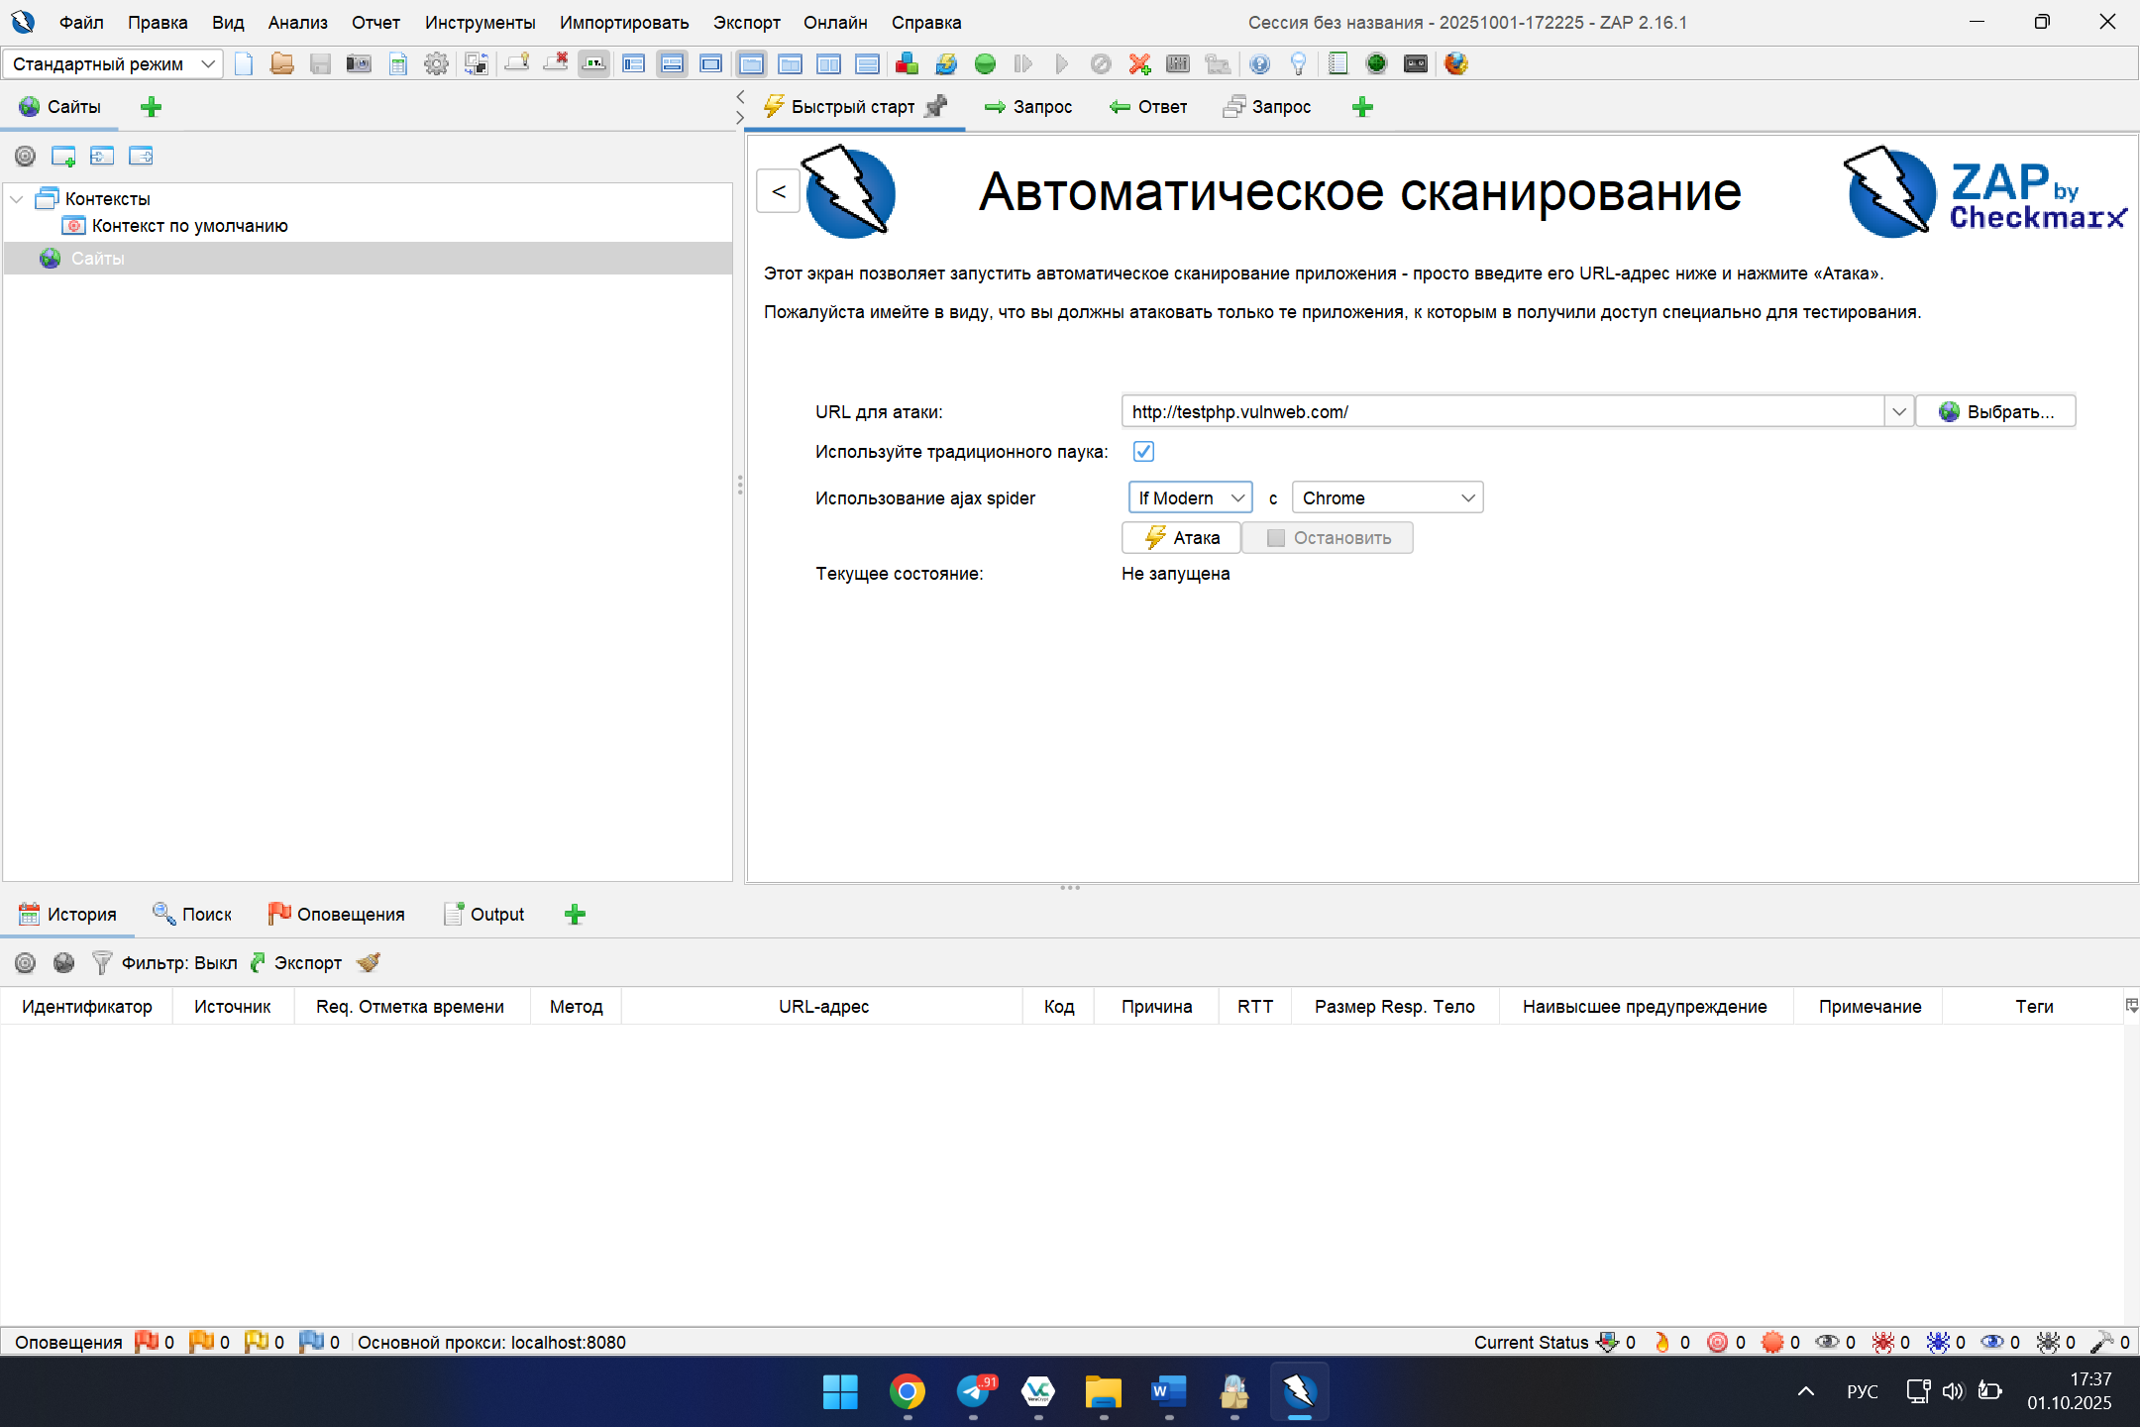
Был выбран URL для атаки: http://testphp.vulnweb.com/
Результаты сканирования:
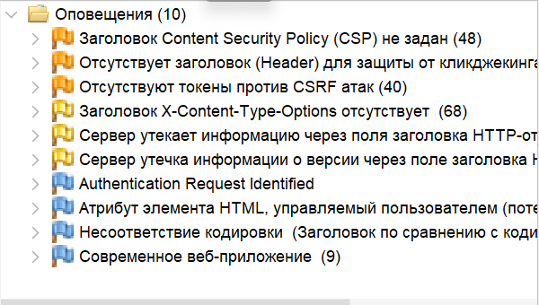

Атрибут HTML, управляемый пользователем (потенциальный XSS)
Уязвимость DOM-based XSS – уязвимость, которая позволяет через поля ввода и другие различные способы пользователя внести любые данные. Данная уязвимость позволяет внести JavaScript код, который вставится в DOM сайта и выполнит всё что пожелаешь. Таким образом, можно воровать cookie, перенаправлять пользователей на другие сайты и изменять внешний вид сайта.
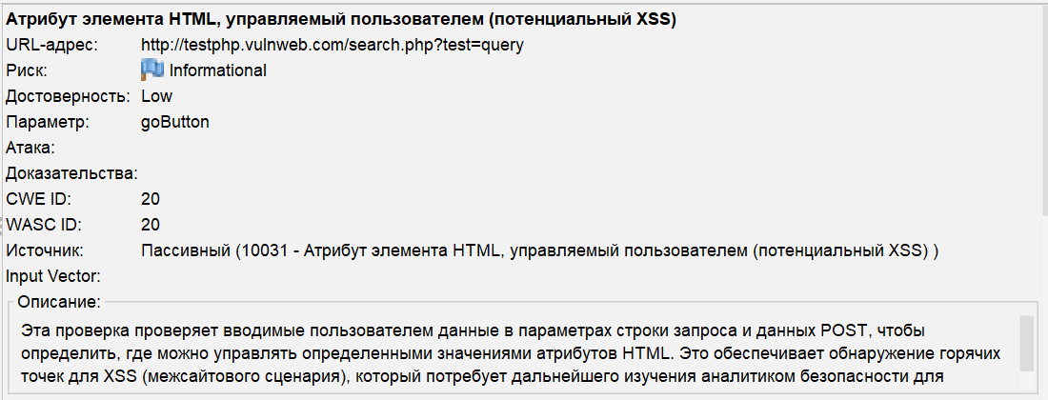
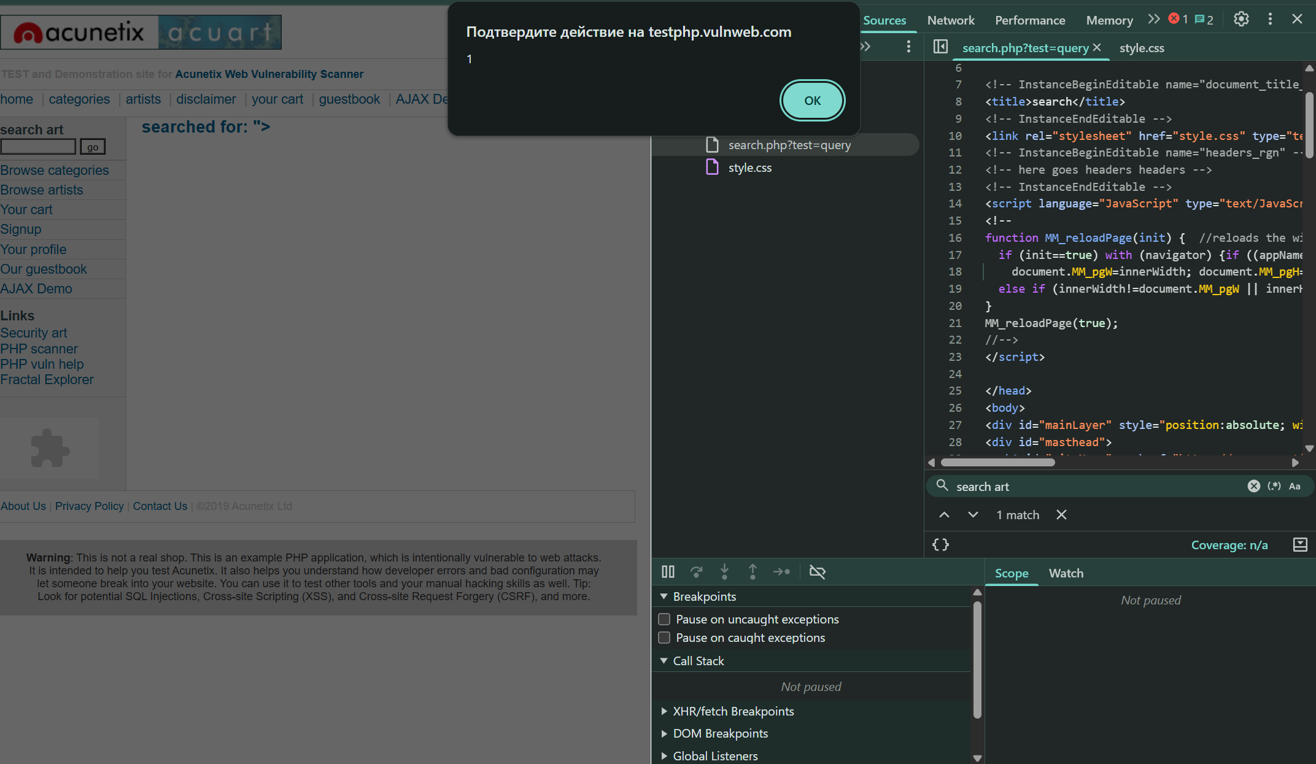
Таким вот способом можно вывести окно-alert через поля ввода.
Название: Reflected XSS
Категория: OWASP: A03:2021-Injection
Способ устранения: валидировать входные данные и не вставлять входные данные в DOM в HTML тег без использования отдельных JS методов для этого.

Отсутствуют токены против CSRF-атак
Данная уязвимость позволяет злоумышленнику через авторизованного пользователя выполнить нежелательное действие на другом сайте без ведома пользователя. Пользователь входит на свой сайт и авторизуется в нём, затем пользователь посещает вредоносный сайт, который благодаря сессионным кукам может получить доступ к сайту, на который пользователь недавно заходил.
Таким образом, можно изменить пароль на сайте, изменить настройки аккаунта, публиковать контент от имени пользователя и т. д.
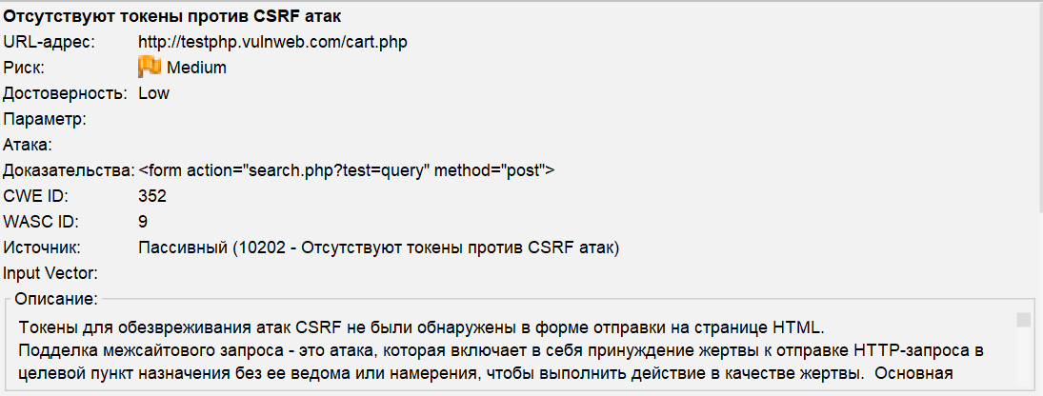
Название: Отсутствуют анти-CSRF токены
Категория OWASP: A01:2021 – Broken Access Control
Способ устранения: Добавить CSRF токены, которые будут проверяться на совпадение с токеном, хранящимся в сессии пользователя.

Отсутствует заголовок (Header) для защиты от кликджекинга
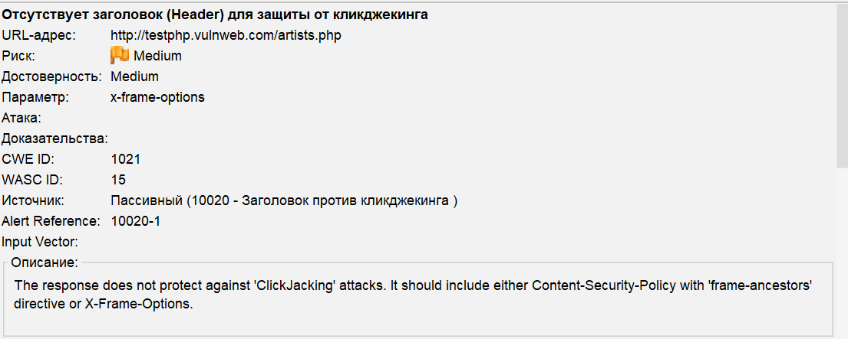
Данная уязвимость позволяет злоумышленнику накладывать фреймы вашего сайта на поверх своей вредоносной страницы. Это даёт возможность через нажатия пользователя сделать с его аккаунтом на сайте всё что угодно
Название: Отсутствует защита от clickjacking
Категория OWASP: A05:2021 - Security Misconfiguration
Способы устранения: Добавить заголовок X-Frame-Options, который запрещает отображать страницу во фрейме

Сервер утекает информацию через поля заголовка HTTP-ответа “X-Powered-By”
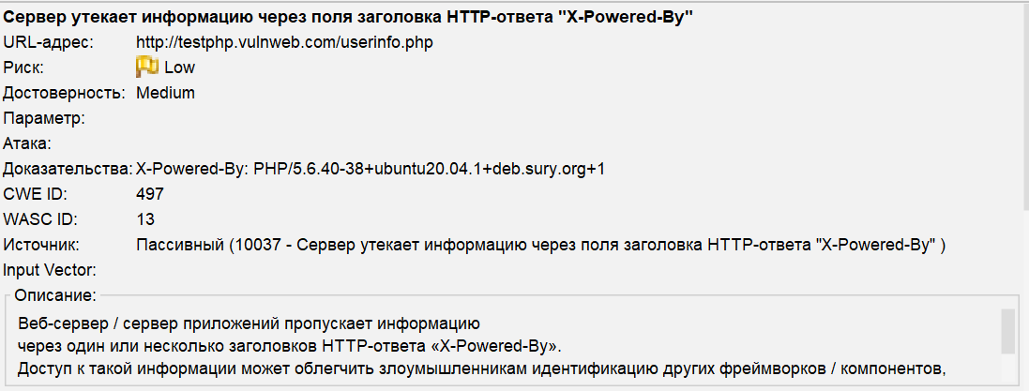
Данная уязвимость позволяет злоумышленнику получить всю информацию о технологическом стеке приложения и впоследствии воспользоваться этим знанием.
Название: Раскрытие информации о технологическом стеке через служебные HTTP-заголовки
Категория OWASP: A05:2021 – Security Misconfiguration (Небезопасная конфигурация)
Способы устранения: Удаление информативных заголовков или настройка безопасной конфигурации сервера.

Заголовок Content Security Policy (CSP) не задан
Данная уязвимость упрощает использование XSS, так как заголовок CSP запрещает выполнение скриптов только с определенных источников. Иначе злоумышленник может выполнить любой скрипт на вашем сайте и украсть данные.

Название: Отсутствует политика Content Security Policy (CSP)
Категория OWASP: A05:2021 – Security Misconfiguration
Способ устранения: Настроить минимальную конфигурацию CSP
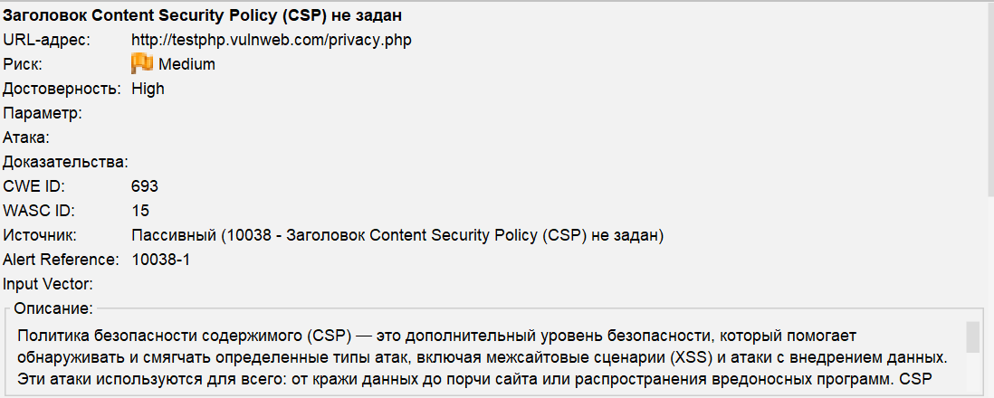

Вывод

Выполнив данную лабораторную работу, я проанализировал сайт на наличие уязвимостей и потренировался в идентификации этих уязвимостей.

